企业药品信息及产品挂网价变更操作手册

一、企业更名申请
1、打开企业更名申请页面，输入变更后名称、备注、上传附件后进行提交操作。
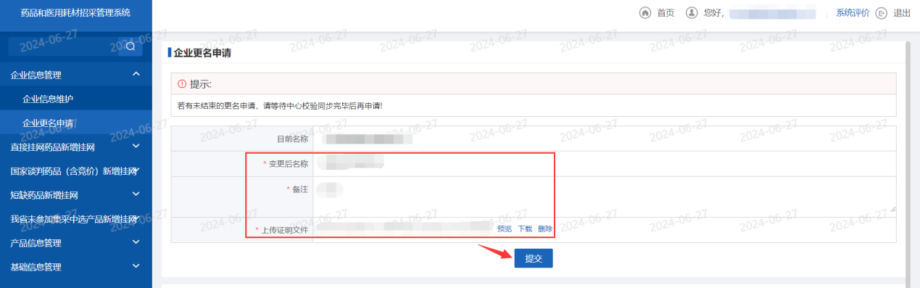
2、若有未结束的更名申请，则不可再次申请。申请后可在产品变更列表进行查询。
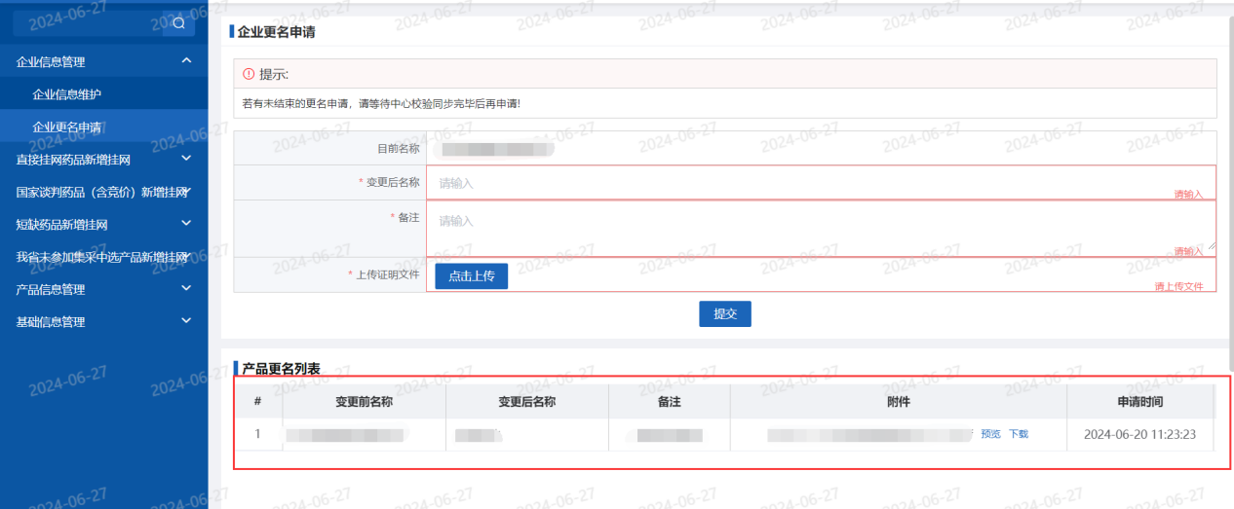

二、产品信息变更
1、打开产品信息变更界面，选中状态为“无内容变更”的数据，点击“信息变更”进行操作
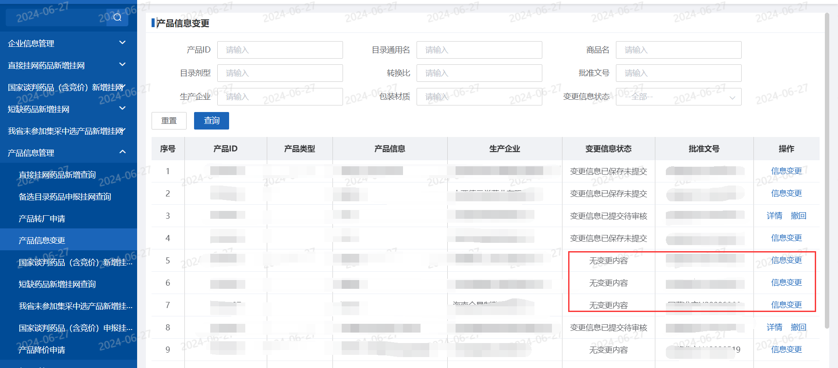
2、点击字段名后方的图标按钮进行更改操作，在变更弹框内输入变更后内容、说明以及上传附件后进行保存操作，保存后可点击×按钮进行删除。
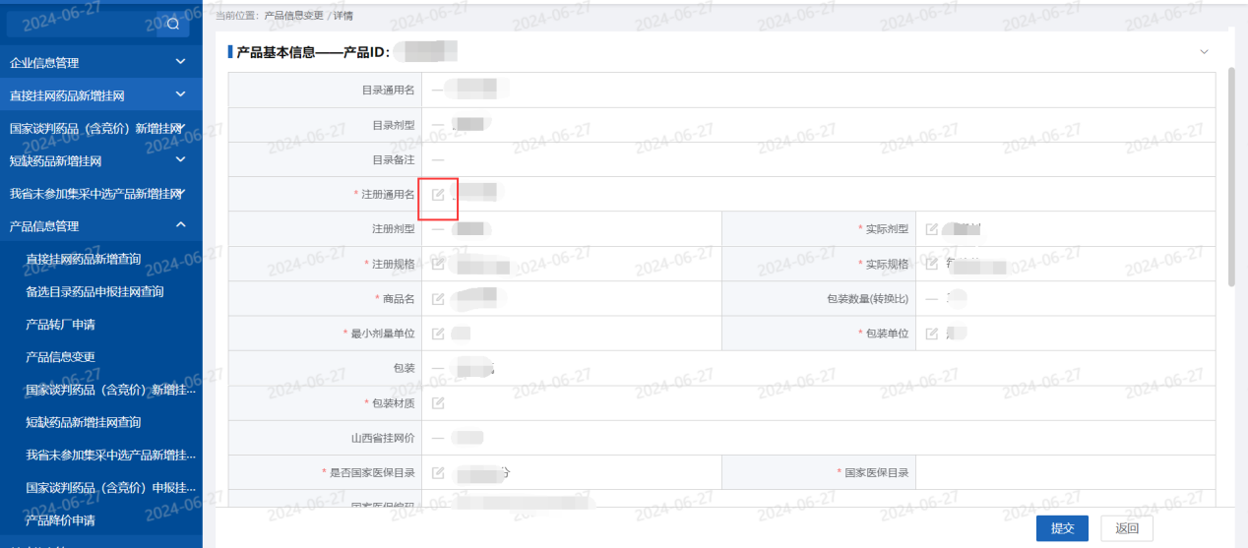
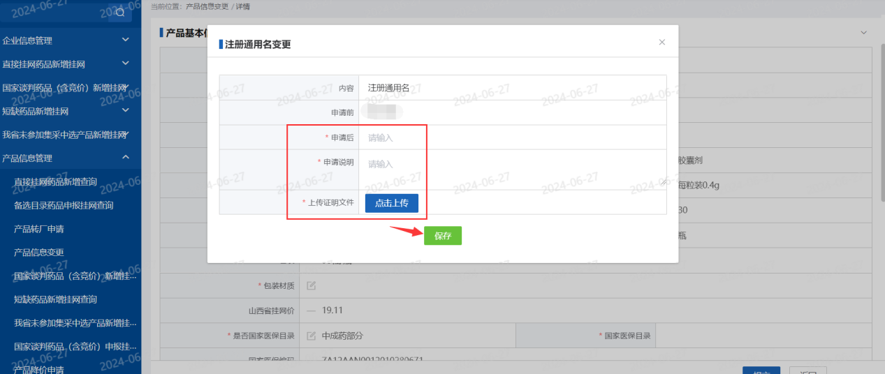
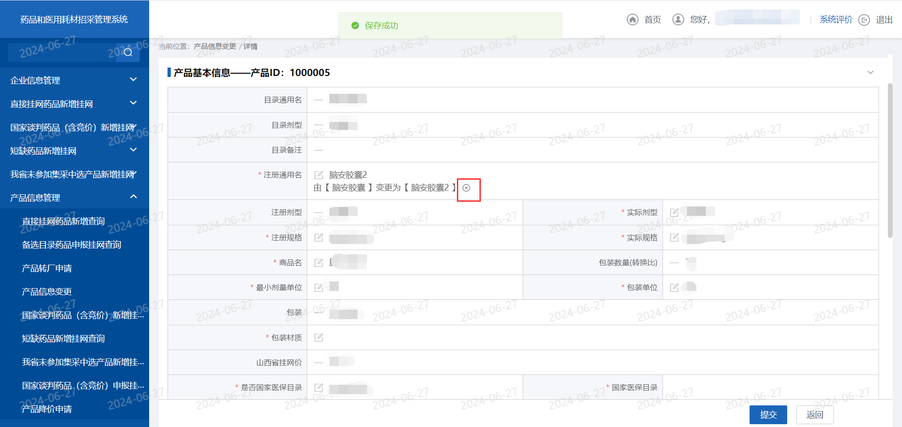
3、所有字段都为必填项，填写完成后才可进行提交操作。提交成功后数据状态变为“变更信息已提交待审核”，在未集中受理之前可进行撤销操作。撤回后状态变为“变更信息已保存未提交”。
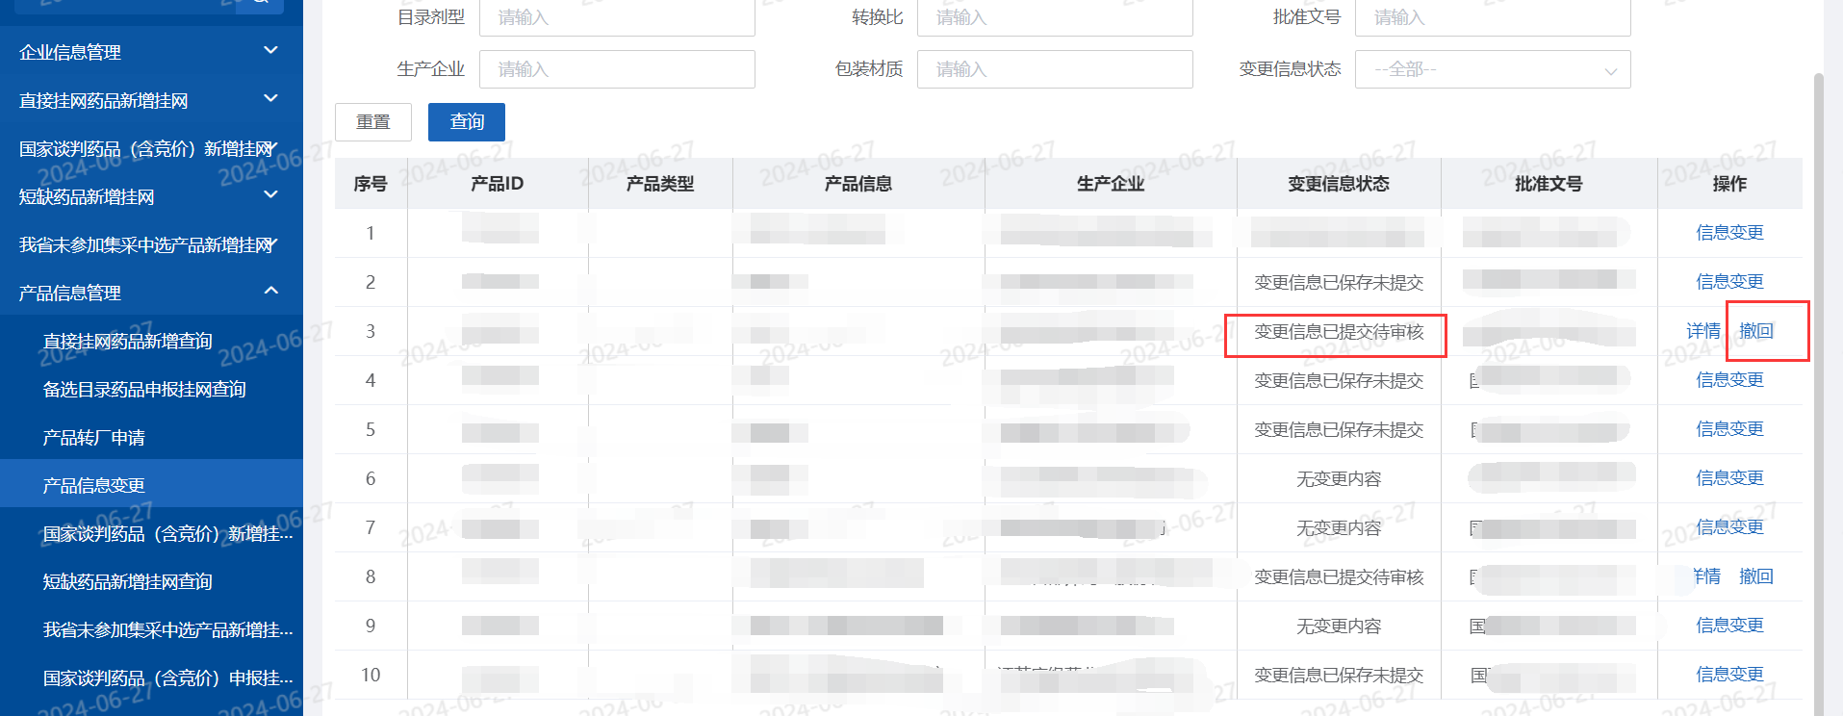

三、产品转厂（变更代理）申请
打开转厂申请界面
产品转出申请
- 转出产品可以多选操作，但国产和进口产品不可同时选择；
- 接收企业弹框内默认为空，必须精准查询到企业名称才可进行选择操作；
- 如果选择国产产品，则生产企业默认为接收企业且生产企业可以更改；如果选择的进口产品，则生产企业默认为药品在转厂前的生产企业且可修改；
- 填写完成后进行提交操作；
- 提交后可在产品转出列表进行查看。
注：产品A在转厂结束前不可再次对产品A进行转厂
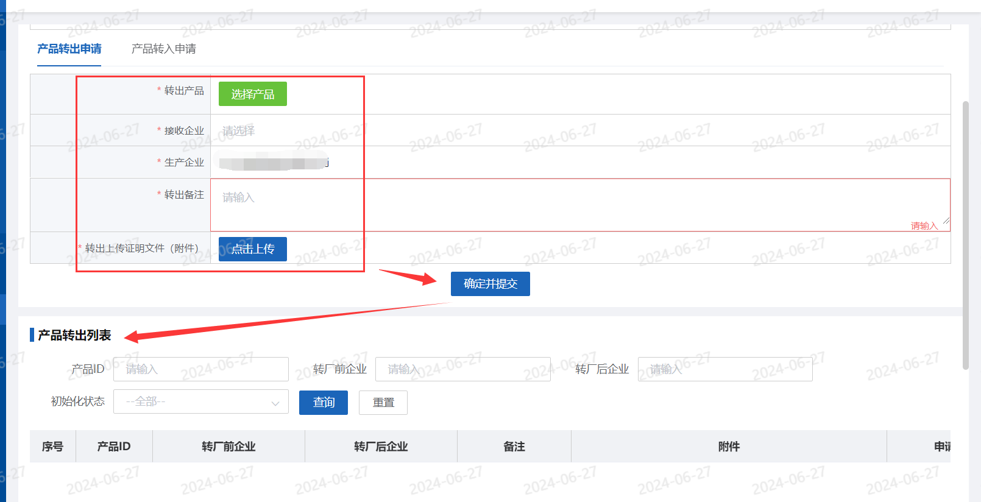
产品转入申请
- 转入产品选择的时候默认为空，必须精准对产品id、产品信息进行查询才可选择且只可单选；
- 转入后企业为所登录账号对应企业本身且可进行修改，选择生产企业弹框内默认为空，必须精准查询到企业名称才可进行选择操作；
- 生产企业则根据进口和国产不同显示，进口产品生产企业默认为原本生产企业，国产产品默认为转入后企业，即账号对应企业，两种情况的生产企业均可通过重新选择更改生产企业；
- 填写完成后进行提交操作；
- 提交后可在产品转入列表进行查看。
注：产品A在转厂结束前不可再次对产品A进行转厂
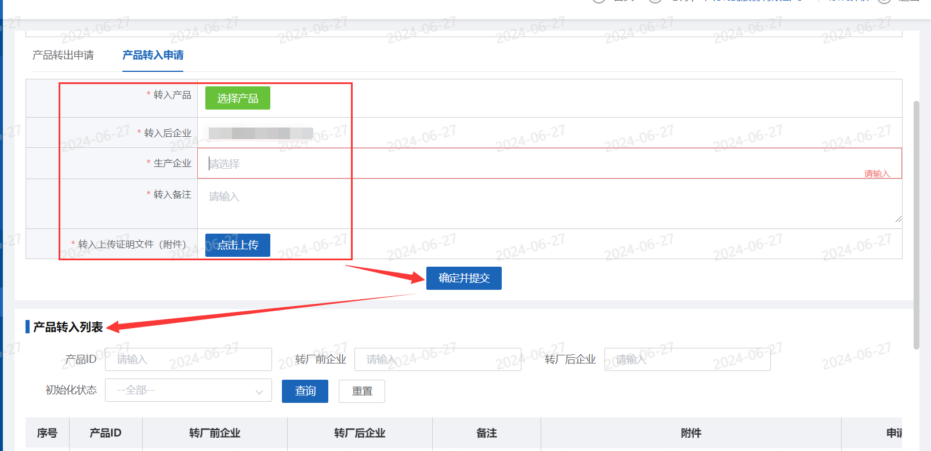

四、药品价格变更
- 打开药品价格变更页面，点击“降价”按钮进行降价操作。
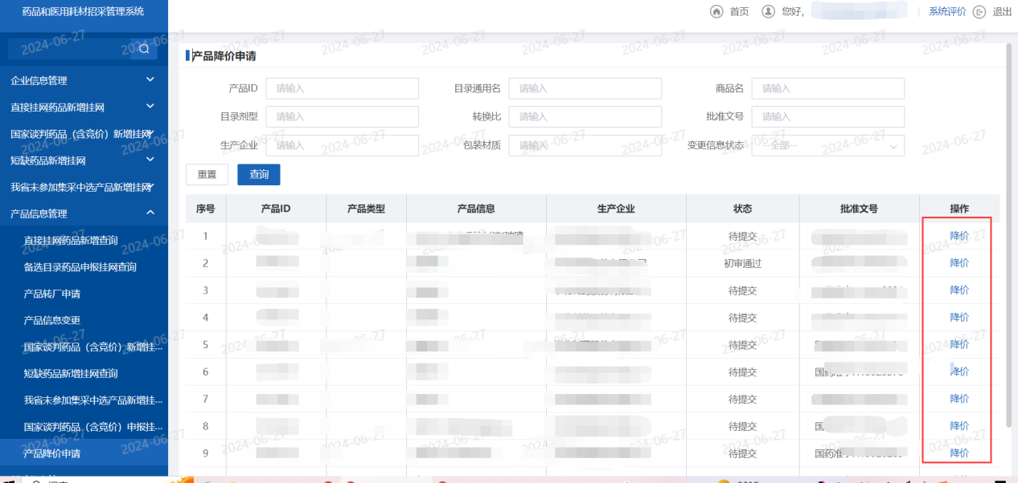
- 填写全国最低价、山西省申报价、上传最低材料附件附件、申请附件后进行提交。提交后等待审核即可。
注：山西省申报价不可高于全国最低价、山西省挂网价
